بنام خدا

برسی دلایل مشروط شدن دانشجویان دانشگاه بوعلی سینا

تهیه کننده

محمدرضا بحیرایی

استاد راهنما

ابراهیم نصیرواسلامی



فهرست

3 چکیده

3 مقدم

4 اهداف پژوهش

5 روش شناسی

5 جامعه آماری و نمونه گیری

6 یافته های توصیفی

9 تحلیل نرمالیتی داده ها

10 تحلیل همبستگی متغیر ها

11 تحلیل متغیر های کیفی

تحلیل توصیفی و مقایسه گروه های مشروط و غیر مشروط 13

16 تحلیل رگرسیون لجستیک

17 تحلیل عوامل مهم

رگرسیون چندگانه با متغیر های منتخب 20

جمع بندی نهایی 28

پیشنهادات برای کاهش نرخ مشروطی 28

منابع 29

چکیده

چکیده این پژوهش به بررسی دقیق و موشکافانه عوامل متعدد و گوناگون مؤثر بر پدیده مشروطیت دانشجویان در محیط‌های دانشگاهی پرداخته است. در این مطالعه جامع، داده‌های گسترده و مفصلی از طریق پرسشنامه و مصاحبه از ۱۰۰ دانشجوی دختر و پخر از رشته‌ها و مقاطع مختلف تحصیلی جمع‌آوری شده است. متغیرهای متنوع و متعددی از جمله معدل ترم تحصیلی گذشته، تعداد ساعات مطالعه هفتگی، میزان حضور و مشارکت در کلاس‌های درس، سطح استرس فشارهای مالی، و همچنین سایر عوامل جانبی مورد تجزیه و تحلیل دقیق آماری قرار گرفته‌اند. نتایج به دست آمده از این پژوهش به وضوح نشان می‌دهد که از میان تمامی عوامل بررسی شده، معدل ترم قبل، ساعات مطالعه و حضور منظم در کلاس‌ها به عنوان قوی‌ترین و معنادارترین پیش‌بینی‌کننده‌های احتمال مشروطیت دانشجویان شناسایی شده‌اند. این یافته‌ها می‌کنند که عملکرد تحصیلی گذشته، میزان نوشته سرمایه‌گذاری زمانی روی مطالعه و پایبندی به محیط آموزشی، نقش تعیین‌کننده‌ای در موفقیت یا شکست تحصیلی دانشجویان ایفا می‌کنند.

مقدمه

مشروطیت دانشجویی به عنوان یکی از عمیق‌ترین و نگران‌کننده‌ترین معضلات نظام‌های آموزش عالی محسوب می‌شود که پیامدهای گسترده و چندبعدی هم برای دانشجویان و هم برای مؤسسات آموزشی به همراه دارد. این پدیده نه تنها موجب اختلال در روند پیشرفت تحصیلی دانشجویان می‌گردد، بلکه تأثیرات منفی عمیقی بر سلامت روانی، اعتماد به نفس و انگیزه ادامه تحصیل آنان بر جای می‌گذارد. از سوی دیگر، دانشگاه‌ها و مراکز آموزش عالی نیز با تبعات مختلفی از جمله کاهش شاخص‌های عملکرد آموزشی، اتلاف منابع مالی و انسانی، و آسیب به اعتبار علمی خود روبرو می‌شوند.

شناسایی و واکاوی همه جانبه عوامل بنیادین و ریشه‌ای مؤثر بر مشروطیت دانشجویان می‌تواند نقش تعیین‌کننده‌ای در تدوین و اجرای برنامه‌های مداخله‌ای هدفمند، طراحی سیستم‌های پشتیبانی آموزشی کارآمد، و در نهایت کاهش معنادار نرخ مشروطیت در محیط‌های دانشگاهی ایفا نماید. این مهم نیازمند انجام پژوهش‌های عمیق، دقیق و همه جانبه‌ای است که با نگاهی سیستماتیک به تبیین ارتباط بین متغیرهای مختلف آموزشی، اجتماعی، اقتصادی و روانشناختی با پدیده مشروطیت بپردازد.

در این پژوهش گسترده و دقیق، محققان با به کارگیری جامع‌ترین و پیشرفته‌ترین روش‌های علمی و آماری، به کاوش عمیق در زمینه عوامل مؤثر بر پدیده مشروطیت دانشجویان پرداخته‌اند. این مطالعه با استفاده از نمونه‌ای وسیع و متنوع از دانشجویان، داده‌های ارزشمند و گسترده‌ای را گردآوری نموده که امکان تحلیل چندسطحی و عمیق موضوع را فراهم می‌سازد. به کارگیری روش‌های آماری پیشرفته از جمله تحلیل‌های چندمتغیره پیچیده، مدل‌سازی معادلات ساختاری، و تکنیک‌های هوش مصنوعی، محققان را قادر ساخته تا مهم‌ترین و تأثیرگذارترین عوامل مرتبط با مشروطیت را با دقت بالا شناسایی و اولویت‌بندی نمایند.

یافته‌های این پژوهش که حاصل ماه‌ها مطالعه عمیق و تحلیل گسترده داده‌ها می‌باشد، می‌تواند پایه‌ای مستحکم برای سیاست‌گذاری‌های آموزشی، طراحی برنامه‌های حمایتی، و تدوین راهبردهای پیشگیرانه در سطح کلان نظام آموزش عالی فراهم آورد. این تحقیق گامی مهم در جهت درک بهتر پیچیدگی‌های پدیده مشروطیت و ارائه راهکارهای عملی برای کاهش آن در محیط‌های دانشگاهی محسوب می‌شود.

اهداف پژوهش

بررسی نرمال بودن توزیع متغیرهای اصلی مؤثر بر مشروطیت : 1

شناسایی مهم‌ترین عوامل عددی مؤثر بر مشروطیت دانشجویان : 2

تحلیل تأثیر متغیرهای کیفی بر مشروطیت : 3

4: ارائه مدل پیش‌بینی برای شناسایی دانشجویان در معرض خطر مشروطیت

5 : ارائه راهکارهای عملی برای کاهش نرخ مشروطیت

روش شناسی

این پژوهش از نوع مطالعات توصیفی-تحلیلی بوده و داده‌های آن به صورت مقطعی و در یک بازه زمانی مشخص جمع‌آوری شده‌اند. برای تحلیل داده‌ها و بررسی روابط بین متغیرها از روش‌های آماری پیشرفته و جامعی استفاده شده است که شامل مراحل متعددی می‌باشد. در مرحله اول، آزمون‌های نرمالیتی برای بررسی توزیع طبیعی داده‌ها به کار گرفته شد. سپس از روش‌های همبستگی برای سنجش میزان ارتباط و جهت رابطه بین متغیرهای مختلف پژوهش استفاده گردید. علاوه بر این، آزمون کای-دو برای تحلیل رابطه بین متغیرهای کیفی و دسته‌ای مورد استفاده قرار گرفت. در نهایت، از رگرسیون لجستیک به عنوان روش اصلی تحلیل برای پیش‌بینی احتمال مشروطیت دانشجویان بر اساس ترکیب متغیرهای مستقل و شناسایی مهم‌ترین عوامل تأثیرگذار استفاده شد. این رویکرد تحلیلی جامع امکان بررسی همه جانبه روابط بین عوامل مختلف و تأثیر آن‌ها بر پدیده مشروطیت را فراهم آورده است.

جامعه آماری و نمونه گیری

پژوهش حاضر با هدف بررسی عوامل مؤثر بر مشروطیت دانشجویان انجام شده است. جامعه آماری این پژوهش را کلیه دانشجویان دانشگاه تشکیل می‌دهند. با توجه به محدودیت‌های دسترسی به کل جامعه آماری، نمونه‌گیری به روش غیرتصادفی و به صورت در دسترس انجام شده است. در این روش، محققان با مراجعه به دانشکده‌ها و خوابگاه‌های دانشجویی، با 100 دانشجو به عنوان نمونه پژوهش ارتباط برقرار کرده و داده‌های مورد نیاز را جمع‌آوری نمودند.

ابزار گردآوری داده‌ها پرسشنامه‌ای محقق‌ساخته بود که سوالات آن در مقیاس لیکرت طراحی شده بود.

ساختار داده‌ها

در سه جدول زیر یک پیش نمایش ازپرسشنامه یا داده ها رو آوردیم که دارای 16 سوال است :

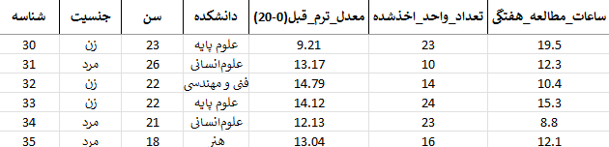

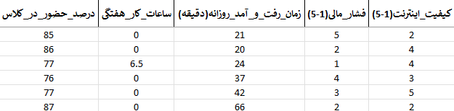

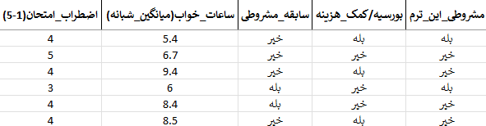

یافته های توصیفی

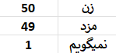

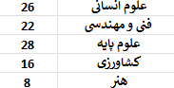

نمونه پژوهش از نظر جنسیتی تقریباً متعادل است.

تقریباً یک‌پنجم نمونه (۱۹٪) مشروط شده‌اند که نشان‌دهنده یک نرخ قابل‌توجه است و نیاز به تحلیل عوامل مؤثر بر آن دارد.

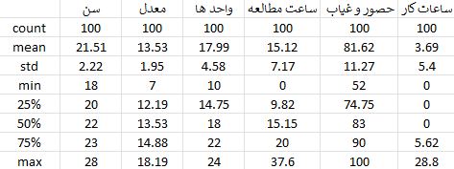

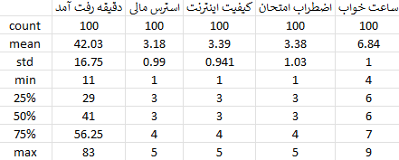

**جدول اول (ویژگی‌های تحصیلی و فردی دانشجویان)**

ستون‌ها شامل

سن : میانگین 21.51 سال، حداقل 18 و حداکثر 28

معدل **:** میانگین 13.53، حداقل 5 و حداکثر 18.19

واحد ها : میانگین 17.99 واحد، حداقل 12 و حداکثر 24

ساعت مطالعه : میانگین 15.12 ساعت در هفته، حداقل 7.17 و حداکثر 37.6

حضوروغیاب : میانگین 81.62 (احتمالاً درصد یا نمره)، حداقل 52 و حداکثر 100

ساعات کار: میانگین 3.69 ساعت در هفته، حداقل 0 و حداکثر 28.8

این جدول نشان می‌دهد دانشجویان به طور متوسط 22 ساله‌اند، 18 واحد می‌گیرند، حدود

15 ساعت مطالعه دارند، 82٪ حضور در کلاس دارند و تقریباً 4 ساعت کار می‌کنند.

**جدول دوم (وضعیت روانی و سبک زندگی)**

ستون‌ها شامل

دقیه رفت وآمد : میانگین 42 دقیقه، حداقل 5 و حداکثر 83

استرس مالی : میانگین 3.18 (احتمالاً مقیاس 1 تا 5)، حداقل 1 و حداکثر 5

کیفیت اینترنت : میانگین 3.39، حداقل 1 و حداکثر 5

اضطراب امتحان : میانگین 3.39، حداقل 1 و حداکثر 5

ساعت خواب : میانگین 6.84 ساعت، حداقل 4 و حداکثر 9

میانگین 42 دقیقه، حداقل 5 و حداکثر 83 دقیقه رفت و آمد :

این جدول نشان می‌دهد دانشجویان به طور میانگین حدود 7 ساعت می‌خوابند، 42 دقیقه رفت‌وآمد دارند، سطح استرس و اضطراب در حد متوسط (بین 3 تا 3.5 از 5) است و کیفیت اینترنت هم در همین حدود قرار دارد.

تحلیل نرمالیتی داده ها

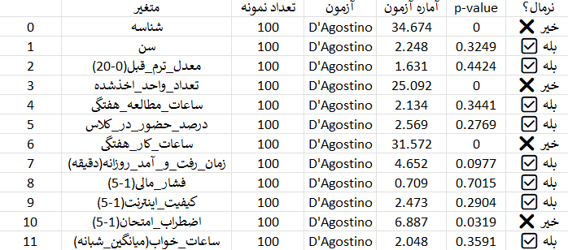

براساس نتایج آزمون نرمالیتی دآگوستینو-پیرسون، مشاهده می‌شود که برخی از متغیرهای عددی در داده‌های مورد بررسی دارای توزیع نرمال هستند در حالی که تعدادی دیگر از متغیرها انحراف معناداری از نرمال بودن نشان می‌دهند.

به طور مشخص متغیرهایی مانند سن، معدل ترم قبل، ساعات مطالعه هفتگی، درصد حضور در کلاس، زمان رفت و آمد روزانه، فشار خون، کیفیت اینترنت و ساعات خواب شبانه دارای مقادیر احتمال (سطح معناداری) بزرگتر از ۰٫۰۵ بوده و بنابراین می‌توان فرض نرمال بودن توزیع آن‌ها را پذیرفت.

در مقابل، متغیرهایی مانند تعداد واحد اخذشده، ساعات کار هفتگی و اضطراب امتحان مقادیر احتمال کمتر از ۰٫۰۵ داشته‌اند و بنابراین فرض نرمال بودن در آن‌ها رد می‌شود.

این نتایج نشان می‌دهد که در تحلیل‌های بعدی باید به انتخاب آزمون‌های آماری توجه شود. برای متغیرهایی که نرمال هستند می‌توان از آزمون‌های پارامتری (مانند آزمون تی یا تحلیل واریانس) استفاده کرد، اما برای متغیرهای غیرنرمال بهتر است از آزمون‌های ناپارامتری (مانند آزمون من-ویتنی یا آزمون کروسکال-والیس) استفاده شود.

به طور کلی، ترکیب نتایج آزمون نرمالیتی با بررسی‌های دیداری (نمودار هیستوگرام و نمودار کیو-کیو) می‌تواند تصویر کامل‌تری از وضعیت توزیع داده‌ها ارائه دهد.

تحلیل همبستگی متغیر ها

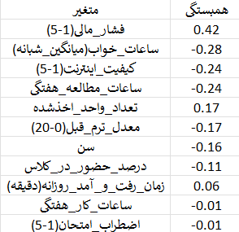

فشار مالی

بیشترین همبستگی مثبت با مشروطیت دارد. یعنی هر چه فشار مالی بالاتر باشد، احتمال مشروط شدن بیشتر است.

ساعات خواب

همبستگی منفی دارد. یعنی دانشجویانی که ساعات خواب کمتری دارند، احتمال مشروط شدن بیشتری دارند.

کیفیت اینترنت و ساعات مطالعه

همبستگی منفی دارند. کیفیت اینترنت پایین و ساعات مطالعه کم با مشروطیت رابطه دارد

تعداد واحد اخذشده

همبستگی مثبت متوسط. احتمالاً دانشجویانی که واحد بیشتری برداشته‌اند، کمی بیشتر در معرض مشروطیت هستند.

سایر متغیرها هم ضریب کمتری دارند و اثر آن‌ها ضعیف‌تر است.

تحلیل متغیر های کیفی

توزیع دانشکده

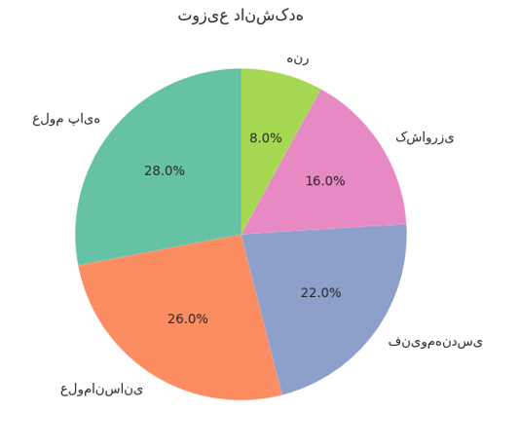

علوم انسانی

فنی و مهندسی

کشاورزی

هنر

علوم پایه

توزیع جنسیت

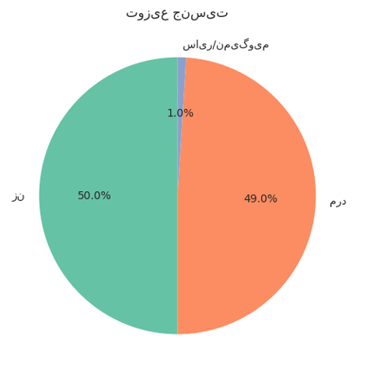

زن

مرد

**نمیگویم**

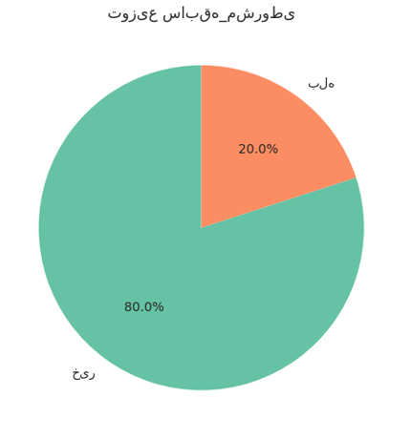

توزیع سابقه مشروطی

بله

خیر

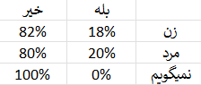

تحلیل توصیفی و مقایسه گروه‌های مشروط و غیرمشروط

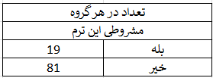

میانگین متغیر های عددی بر اساس مشروطی

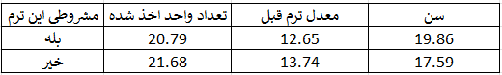

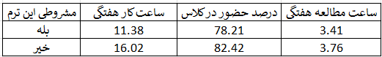

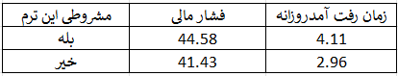

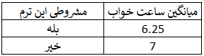

این بخش به ارائه یافته‌های حاصل از تحلیل توصیفی داده‌ها و مقایسه میانگین متغیرهای کلیدی بین دو گروه دانشجویان مشروط شده و مشروط نشده در نیمسال تحصیلی جاری می‌پردازد. هدف از این مقایسه، شناسایی عواملی است که ممکن است با عملکرد تحصیلی و خطر مشروطی مرتبط باشند.

خلاصه آماری گروه‌ها

در ابتدا، توزیع دانشجویان در دو گروه بررسی شده است. این امر به درک اندازه نمونه هر گروه کمک می‌کند.

مقایسه میانگین متغیرهای جمعیت‌شناختی و تحصیلی

با مقایسه میانگین متغیرهای عددی بین دو گروه، الگوهای جالبی مشاهده می‌شود

سن : میانگین سنی گروه مشروط شده (۱۹.۸۶ سال) از گروه غیرمشروط (۱۷.۵۹ سال) بالاتر است. این ممکن است نشان‌دهنده این باشد که دانشجویان با ترم‌های بالاتر (که عموماً سن بیشتری دارند) به دلیل مواجهه با دروس سخت‌تر یا مسائل شخصی دیگر، بیشتر در معرض خطر مشروطی قرار دارند.

معدل نیم سال قبل : این متغیر یکی از مهم‌ترین شاخص‌ها است. میانگین معدل نیمسال قبل گروه غیرمشروط (۱۳.۷۴) به طور قابل توجهی بالاتر از گروه مشروط شده (۱۲.۶۵) است. این نتیجه کاملاً منطقی است و نشان می‌دهد عملکرد تحصیلی در نیمسال‌های گذشته، پیش‌بینیکننده قوی برای موفقیت یا شکست در نیمسال‌های آتی است.

تعداد واحد اخذ شده : تفاوت معناداری در تعداد واحدهای اخذ شده بین دو گروه مشاهده نمی‌شود (۲۰.۷۹ در مقابل ۲۱.۶۸). این نشان می‌دهد حجم تحصیلی به تنهایی عامل تعیین‌کننده اصلی برای مشروطی نیست، بلکه نحوه مدیریت این حجم (که در متغیرهای دیگر منعکس شده) اهمیت دارد.

مقایسه میانگین متغیرهای رفتاری و شیوه زندگی

این متغیرها به عادات و شرایطی می‌پردازند که به طور مستقیم بر عملکرد تحصیلی تاثیر می‌گذارند

ساعت مطالع هفتگی : گروه غیرمشروط به طور میانگین زمان بیشتری را به مطالعه اختصاص می‌دهند (۳.۷۶ ساعت در مقابل ۳.۴۱ ساعت). این تفاوت نشان می‌دهد که اختصاص زمان کافی برای مطالعه خارج از کلاس، یک عامل مثبت در پیشگیری از مشروطی است.

 درصد حضور در کلاس : نرخ حضور گروه غیرمشروط (۸۲.۴۲٪) بالاتر از گروه مشروط شده (۷۸.۲۱٪) است. حضور منظم در کلاس که باعث درک بهتر مفاهیم و مشارکت در یادگیری می‌شود، نقش کلیدی در موفقیت تحصیلی دارد.

ساعت کار هفتگی : این یافته بسیار قابل تامل است. میانگین ساعات کاری گروه مشروط شده (۱۱.۳۸ ساعت) کمتر از گروه غیرمشروط (۱۶.۰۲ ساعت) است. این نتیجه ممکن است غیرمنتظره به نظر برسد، اما می‌تواند نشان‌دهنده این باشد که اشتغال به کار (در حد متعادل) می‌تواند به مدیریت بهتر زمان، انضباط شخصی و کسب تجربه منجر شود. از سوی دیگر، ممکن است دانشجویان مشروط شده به دلیل مشکلات دیگر (مانند بی‌انگیزگی یا مسائل شخصی) هم‌زمان کمتر مطالعه می‌کنند و کمتر کار می‌کنند.

زمان رفت آمد روزانه : میانگین زمان تلف‌شده در رفت‌وآمد برای گروه مشروط شده (۴.۱۱ ساعت) به طور واضحی بیشتر از گروه غیرمشروط (۲.۹۶ ساعت) است.

فشار مالی : هر دو گروه تا حدی فشار مالی را تجربه می‌کنند، اما میانگین این فشار برای گروه مشروط شده (۴۴.۵۸) کمی بالاتر از گروه غیرمشروط (۴۱.۴۳) است. استرس و نگرانی‌های مالی می‌توانند تمرکز بر روی درس را دشوار کنند.

میانگین ساعت خواب : کیفیت و کمیت خواب یک عامل حیاتی برای عملکرد شناختی است. گروه غیرمشروط به طور میانگین ۷ ساعت در شب می‌خوابند، در حالی که این عدد برای گروه مشروط شده ۶.۲۵ ساعت است. کم‌خوابی می‌تواند منجر به کاهش تمرکز، حافظه و توانایی یادگیری شود.

جمع‌بندی و نتیجه‌گیری

به طور خلاصه، این تحلیل توصیفی نشان می‌دهد که دانشجویان مشروط شده، در مقایسه با دانشجویان غیرمشروط، به طور میانگین

معدل پایین‌تری در نیمسال گذشته داشته‌اند.

کمتر درس می‌خوانند و کمتر در کلاس حاضر می‌شوند.

زمان بیشتری را در رفت‌وآمد تلف می‌کنند.

کمتر می‌خوابند و فشار مالی بیشتری را احساس می‌کنند.

این یافته‌ها بر اهمیت مدیریت زمان (کاهش زمان رفت‌وآمد، تخصیص وقت بیشتر برای مطالعه)، اولویت‌بندی سلامت (خواب کافی) و کنترل استرس (به ویژه استرس مالی) در کنار عملکرد تحصیلی پایه (معدل) به عنوان عوامل کلیدی مؤثر بر موفقیت تحصیلی و جلوگیری از مشروطی تاکید می‌کنند.

رگرسیون لجستیک

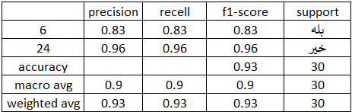

در اینجا یک الگوریتم طبقه بندی از نوع درخت تصیم داریم که عملکرد یک مدل در پیش بینی یک متغیر هدف مثلا مشروطی یا غیر مشروطی را نشان میدهد

مدل طراحی شده با دقت کلی 93 درصد از عملکرد بسیار خوبی برخوردار هست این مدل توانسته هست به خوبی برچالش بالایی تولید کند . این سطح از دقت یعنی داده ها بر داده های نامتوازن غلبه کرده اند و برای هر دو کلاس مشروط و غیر مشروطی یک کدل با قابلیت اعتماد بالا برای پیش بینی متغیر هدف میدهد.

تحلیل عوامل مهم

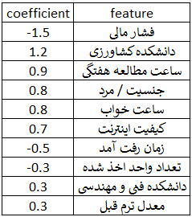

ویژگی های مهم در پیش بینی مشروطی

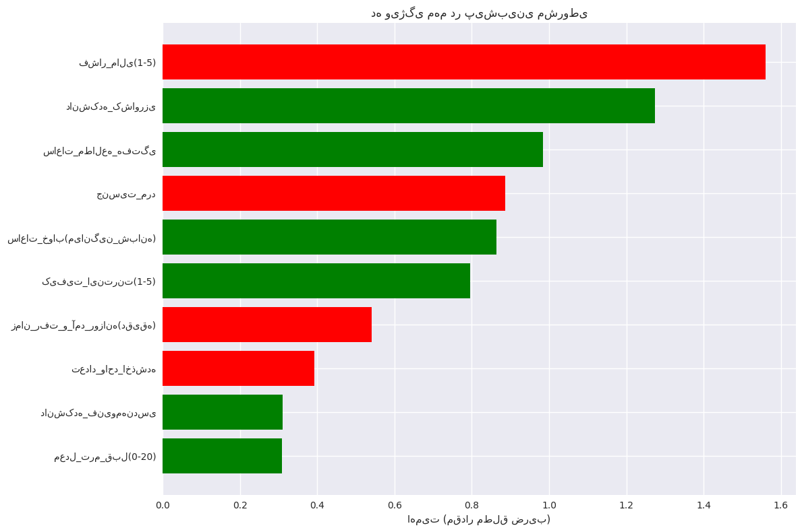

اهمیت ( مقدار مطلق ضریب )

معدل ترم قبل

دانشکده فنی و مهندسی

تعداد واحد اخذ شده

زمان رفت و آمد

کیفیت اینترنت

ساعت خواب

جنسیت / مرد

ساعت مطالعه هفتگی

فشار مالی

دانشکده کشاورزی

این بخش نتایج حاصل از یک مدل آماری (معمولاً رگرسیون لجستیک) را نشان می‌دهد که برای شناسایی مهم‌ترین عواملی که بر احتمال مشروط شدن یک دانشجو تأثیر می‌گذارند، استفاده شده است. لیست زیر ویژگی‌ها را به ترتیب اهمیت (بر اساس مقدار مطلق ضریب آنها) مرتب کرده است. علامت مثبت یا منفی این ضریب، جهت تأثیر آن ویژگی را مشخص می‌کند.

رتبه‌بندی ویژگی‌ها بر اساس اهمیت

فشار مالی (ضریب: ۱.۵-)

جهت تأثیر: منفی. این قوی‌ترین رابطه در مدل است. مطابق این مدل، با افزایش فشار مالی، احتمال مشروط شدن کاهش می‌یابد. این نتیجه ممکن است غیرمنتظره باشد اما می‌تواند نشان دهد که دانشجویان تحت فشار مالی، به دلیل داشتن اشتغال یا احساس مسئولیت بیشتر، سخت‌کوش‌تر هستند و در نتیجه عملکرد بهتری دارند. برای نتیجه‌گیری قطعی، بررسی بیشتری لازم است.

دانشکده کشاورزی (ضریب: ۱.۲+)

جهت تأثیر: مثبت. این ضریب نشان می‌دهد که دانشجویان دانشکده کشاورزی در مقایسه با دانشکده مبنا (احتمالاً دانشکده علوم پایه یا هنر)، با احتمال بیشتری مشروط می‌شوند. این ممکن است به دلیل دشواری خاص دروس، روش ارزیابی یا سایر عوامل مربوط به این دانشکده خاص باشد.

ساعت مطالعه هفتگی (ضریب: ۰.۹+)

جهت تأثیر: مثبت. این نتیجه منطقی است. با افزایش ساعات مطالعه، احتمال مشروط شدن کاهش می‌یابد. مطالعه بیشتر منجر به درک بهتر مفاهیم و در نهایت کسب نمرات بالاتر می‌شود.

جنسیت (مرد) (ضریب: ۰.۸+)

جهت تأثیر: مثبت. این ضریب نشان می‌دهد که دانشجویان مرد در مقایسه با دانشجویان زن (که به عنوان گروه مبنا در نظر گرفته شده‌اند)، با احتمال بیشتری مشروط می‌شوند. این می‌تواند نشان‌دهنده تفاوت در عادات مطالعه، میزان مشارکت در کلاس یا عوامل اجتماعی باشد.

ساعت خواب (ضریب: ۰.۸+)

جهت تأثیر: مثبت. این رابطه مثبت نشان می‌دهد که با افزایش میانگین ساعت خواب، احتمال مشروط شدن کاهش می‌یابد. خواب کافی برای تمرکز، حافظه و سلامت روانی تأثیر مستقیم می‌گذارد.

کیفیت اینترنت (ضریب: ۰.۷+)

جهت تأثیر: مثبت. با افزایش کیفیت اینترنت (که برای کلاس‌های آنلاین، تحقیق و انجام تکالیف حیاتی است)، احتمال مشروط شدن کاهش می‌یابد. دسترسی به اینترنت پرسرعت و پایدار یک عامل تسهیل‌کننده برای موفقیت تحصیلی محسوب می‌شود.

زمان رفت‌وآمد (ضریب: ۰.۵-)

جهت تأثیر: منفی. با افزایش زمان صرف شده برای رفت‌وآمد روزانه، احتمال مشروط شدن افزایش می‌یابد. زمان طولانی رفت‌وآمد باعث خستگی شده و زمان مفید برای مطالعه و استراحت را کاهش می‌دهد.

تعداد واحد اخذ شده (ضریب: ۰.۳-)

جهت تأثیر: منفی. با افزایش تعداد واحدهای اخذ شده در یک ترم، احتمال مشروط شدن افزایش می‌یابد. اخذ تعداد واحد بیش از حد مجاز یا توان دانشجو، می‌تواند منجر به تمرکز کمتر روی هر درس و در نتیجه کاهش معدل شود.

دانشکده فنی و مهندسی (ضریب: ۰.۳+)

جهت تأثیر: مثبت. مشابه دانشکده کشاورزی، دانشجویان این دانشکده نیز در مقایسه با دانشکده مبنا، با احتمال بیشتری مشروط می‌شوند که ممکن است نشان‌دهنده دشواری دروس و حجم بالای مطالب باشد.

معدل ترم قبل (ضریب: ۰.۳+)

جهت تأثیر: مثبت. این نتیجه بسیار مهم و منطقی است. با افزایش معدل ترم قبل، احتمال مشروط شدن در ترم جاری کاهش می‌یابد. این نشان می‌دهد که عملکرد تحصیلی گذشته، قوی‌ترین پیش‌بینیکننده عملکرد آینده است. دانشجویانی که پایه قوی‌تری دارند، کمتر در معرض خطر مشروطی قرار می‌گیرند.

جمع‌بندی

مدل مورد استفاده، مهم‌ترین ویژگی‌های پیش‌بینیکننده مشروطی را شناسایی کرده است. این عوامل شامل شاخص‌های عملکرد گذشته (معدل)، عادات فردی (مطالعه، خواب)، شرایط محیطی (اینترنت، رفت‌وآمد) و ویژگی‌های جمعیت‌شناختی (جنسیت، دانشکده) هستند.

نتایج نشان می‌دهد که برای کاهش احتمال مشروطی، باید بر روی بهبود عادات مطالعه، تضمین خواب کافی، کاهش زمان تلف‌شده در رفت‌وآمد و مدیریت منطقی تعداد واحدهای اخذ شده تمرکز کرد. همچنین، تفاوت بین دانشکده‌ها نشان‌دهنده نیاز به بررسی و ارائه پشتیبانی بیشتر در دانشکده‌های فنی و کشاورزی است.

رگرسیون چندگانه با متغیر های منتخب

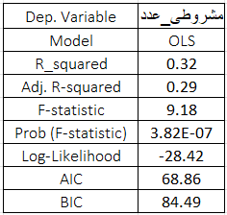

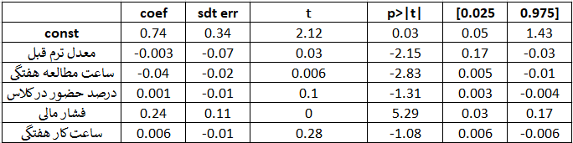

این بخش نتایج حاصل از اجرای یک مدل آماری به نام رگرسیون خطی چندگانه را نشان می‌دهد. هدف این مدل، بررسی توانایی مجموعه‌ای از متغیرها (متغیرهای مستقل) برای پیش‌بینی و توضیح تغییرات یک متغیر دیگر (متغیر وابسته) است. در اینجا، متغیر وابسته، "مشروطی" است که به صورت عددی اندازه‌گیری شده است.

خلاصه مدل (Model Summary)

متغیروابسته : این بخش اطلاعات کلی درباره عملکرد و قدرت توضیح‌دهندگی مدل ارائه می‌کند متغیری که مدل سعی در پیش‌بینی آن دارد .

هم میگویند روش آماری استفاده شده OLS روش مدل : "کمترین مربعات معمولی" است که روش استاندارد برای برآورد مدل‌های رگرسیون خطی است.

ضریب تعیین : این عدد که ۰.۳۲ است، نشان می‌دهد که مدل طراحی شده تا چه حد توانسته تغییرات متغیر وابسته (مشروطی) را توضیح دهد. به عبارت دیگر، ۳۲ درصد از تغییرات و تفاوت‌های مشاهده شده در میزان مشروطی دانشجویان، توسط متغیرهای مستقل موجود در مدل توضیح داده می‌شود. ۶۸ درصد باقیمانده توسط عواملی که در مدل حاضر نیستند، توضیح داده می‌شوند.

ضریب تعیین تعدیل شده : این معیار که ۰.۲۹ است، نسخه تعدیل‌شده ضریب تعیین است که تعداد متغیرهای به کار رفته در مدل را نیز در نظر می‌گیرد. از آنجایی که این عدد بسیار نزدیک به ضریب تعیین معمولی است، نشان می‌دهد اضافه کردن متغیرهای بیشتر به مدل دارد .

آماره : این آماره که ۹.۱۸ است، برای آزمون معناداری کلی مدل به کار می‌رود. این آماره بررسی می‌کند که آیا به طور کلی بین متغیرهای مستقل و متغیر وابسته رابطه معناداری وجود دارد یا خیر.

مقدار پی مقدار برای آماره اف : این عدد که بسیار کوچک است (۰.۰۰۰۰۰۰۳۸۲)، نتیجه آزمون فوق را تأیید می‌کند. از آنجایی که این مقدار از ۰.۰۵ بسیار کوچک‌تر است، نتیجه می‌گیریم که مدل به طور کلی معنادار است. یعنی ترکیب متغیرهای انتخاب شده، توانایی پیش‌بینی متغیر مشروطی را دارد.

ستون‌های موجود برای هر متغیر عبارتند از

ضریب : اندازه و جهت تأثیر متغیر مستقل بر متغیر وابسته را نشان می‌دهد. مثلاً، اگر ضریب یک متغیر ۰.۵ باشد، به ازای هر واحد افزایش در آن متغیر، نمره مشروطی به اندازه ۰.۵ واحد افزایش می‌یابد (در صورت مثبت بودن).

خطای استاندارد : دقت برآورد ضریب را نشان می‌دهد. هرچه این خطا کوچک‌تر باشد، اطمینان ما به مقدار ضریب بیشتر است.

آماره تی : برای آزمون معناداری فردی هر ضریب محاسبه می‌شود. این آماره از تقسیم ضریب بر خطای استاندارد به دست می‌آید.

مقدار پی مقدار: مهمترین ستون برای تفسیر است. این احتمال را نشان می‌دهد که ضریب به دست آمده برای یک متغیر، تصادفی و برابر با صفر باشد (یعنی آن متغیر هیچ تأثیری نداشته باشد).

اگر این مقدار کمتر از ۰.۰۵ باشد، نتیجه می‌گیریم که آن متغیر تأثیر معناداری بر مشروطی دارد.

اگر این مقدار بیشتر از ۰.۰۵ باشد، نتیجه می‌گیریم که نمی‌توانیم بگوییم این متغیر تأثیر معناداری دارد.

فاصله اطمینان ۹۵% [0.025 و 0.975]: این بازه، محدوده‌ای از مقادیر را نشان می‌دهد که با اطمینان ۹۵٪ می‌توان گفت ضریب واقعی جامعه در آن قرار دارد. اگر این بازه عدد صفر را در بر نگیرد، متغیر در سطح ۹۵٪ اطمینان معنادار است.

جمع‌بندی

مدل رگرسیون طراحی شده به طور کلی معنادار است و می‌تواند حدود ۳۲ درصد از تغییرات مشروطی را توضیح دهد.

برای تعیین اینکه کدام متغیرها به طور خاص تأثیرگذار هستند، نیاز است تا نام متغیرها با ضرایب و مقادیرپی مقدار. آنها مطابقت داده شود

نگاه به مقادیر می‌توان متغیرهای معنادار را شناسایی کرد برای مثال، متغیرهایی که آنها کمتر از ۰.۰۵ است (مانند ۰.۰۳ و ۰.۰۰۳ در ردیف‌های اول و دوم) تأثیر معناداری بر پیش‌بینی مشروطی دارند. جهت تأثیر (مثبت یا منفی) با نگاه به علامت ضریب آنها مشخص می‌شود.

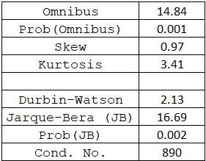

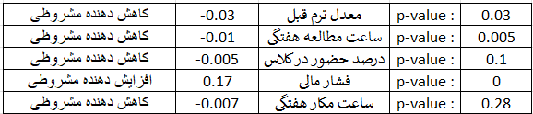

توضیح جدول اول: بررسی مفروضات و سلامت مدل رگرسیون

این جدول معیارهای آماری را نشان می‌دهد که برای بررسی برقراری مفروضات اساسی مدل رگرسیون خطی استفاده می‌شوند. بررسی این مفروضات برای اطمینان از معتبر بودن نتایج به دست آمده ضروری است.

آماره اُمنیباس و احتمال آن

این آزمون بررسی می‌کند که آیا خطاهای مدل (تفاوت بین مقادیر واقعی و پیش‌بینی شده) به صورت نرمال توزیع شده‌اند یا خیر. توزیع نرمال خطاها یکی از مفروضات مهم رگرسیون است.

مقدار احتمال پی مقدار در این آزمون ۰.۰۰۱ است که از ۰.۰۵ بسیار کوچک‌تر است. این نتیجه قویاً نشان می‌دهد که فرض نرمال بودن خطاها رد می‌شود. این یک نقطه ضعف برای مدل محسوب می‌شود و ممکن است نشان‌دهنده نیاز به تبدیل متغیرها یا استفاده از روش‌های رباتس باشد .

چولگی و کشیدگی

این دو معیار شکل توزیع خطاها را توصیف می‌کنند.

چولگی (۰.۹۷): مقدار مثبت نشان‌دهنده آن است که توزیع خطاها به سمت راست کشیده شده است (دم سمت راست بلندتر است).

کشیدگی (۳.۴۱): این مقدار با کشیدگی یک توزیع نرمال استاندارد (که ۳ است) مقایسه می‌شود. مقدار بالاتر از ۳ نشان می‌دهد که توزیع خطاها "نوک‌تیز" و دارای دم‌های سنگین‌تر است، که این نیز انحراف از نرمال بودن را تأیید می‌کند.

آماره دوربین-واتسون

این آماره بررسی می‌کند که آیا بین خطاهای مدل خودهمبستگی وجود دارد یا خیر (یعنی خطای یک مشاهده به خطای مشاهده قبل وابسته است). این موضوع اغلب در داده‌های سری زمانی رخ می‌دهد.

مقدار این آماره ۲.۱۳ است. مقادیر نزدیک به ۲ (معمولاً بین ۱.۵ تا ۲.۵) نشان‌دهنده عدم وجود خودهمبستگی است. بنابراین، مدل از این نظر مشکل خاصی ندارد.

آماره جارک-برا و احتمال آن

این آزمون نیز همانند اُمنیباس، نرمال بودن توزیع خطاها را مورد آزمون قرار می‌دهد

شماره وضعیت

این معیار همخطی چندگانه را بررسی می‌کند. همخطی زمانی رخ می‌دهد که متغیرهای با یکدیگر همبستگی بالایی داشته باشند که می‌تواند باعث بی‌ثباتی در برآورد ضرایب شود.

مقدار ۸۹۰ نسبتاً بالا است و نشان‌دهنده وجود مشکل همخطی در بین متغیرهای مستقل مدل است. این موضوع ممکن است بر دقت برآورد ضرایب برخی متغیرها تأثیر گذاشته باشد.

جمع‌بندی جدول اول: مدل از نظر عدم وجود خودهمبستگی وضعیت مطلوبی دارد، اما دو مشکل اصلی دارد: ۱) خطاها نرمال نیستند. ۲) بین متغیرهای مستقل همخطی وجود دارد. این موارد باید در تفسیر نتایج با احتیاط در نظر گرفته شوند.

توضیح جدول دوم: رابطه معدل ترم قبل با مشروطی

این جدول به طور خاص به رابطه بین "معدل ترم قبل" و "مشروطی" می‌پردازد. به نظر می‌رسد نتایج چندین مدل یا تحلیل مختلف را کنار هم قرار داده است.

عنوان جدول: "معدل ترم قبل | کاهش‌دهنده مشروطی". این عنوان به وضوح نشان می‌دهد که انتظار می‌رود با افزایش معدل ترم قبل، احتمال یا میزان مشروطی کاهش یابد.

ستون کاهش دهنده مشروطی

اعداد منفی در این ستون (مانند ۰.۰۳-، ۰.۰۱-، ۰.۱۷-) ضریب مربوط به متغیر "معدل ترم قبل" را در مدل‌های رگرسیون مختلف نشان می‌دهند.

علامت منفی تمامی این ضرایب، رابطه معکوس بین معدل ترم قبل و مشروطی را تأیید می‌کند. یعنی با افزایش معدل ترم قبل، نمره متغیر مشروطی کاهش می‌یابد. این نتیجه کاملاً منطقی و مطابق با انتظار است.

ستون پی مقدار این ستون معناداری آماری هر یک از آن روابط را نشان می‌دهد

این مقادیر که کمتر از ۰.۰۵ هستند، نشان می‌دهند که در آن مدل‌های خاص، رابطه بین معدل بالاتر و مشروطی کمتر، یک رابطه قوی و معنادار است. احتمال اینکه این رابطه به صورت تصادفی به وجود آمده باشد بسیار کم است (به ترتیب ۳٪ و ۰.۵٪).

پی مقدار برابر صفر : این مقدار (که معمولاً در نرم‌افزارها به معنای کمتر از ۰.۰۰۱ است) نشان‌دهنده بسیار معنادار بودن رابطه است. این قوی‌ترین نتیجه در بین تمام موارد است.

p-value = 0.1 و p-value = 0.28: این مقادیر که بیشتر از ۰.۰۵ هستند، نشان می‌دهند که در آن مدل‌های خاص، نمی‌توان رابطه معناداری بین معدل ترم قبل و مشروطی پیدا کرد. این احتمالاً به دلیل وجود متغیرهای دیگر در آن مدل‌ها است که اثر معدل را تحت تأثیر قرار داده یا با آن همپوشانی داشته‌اند.

جمع‌بندی جدول دوم : به طور کلی، شواهد قوی وجود دارد که نشان می‌دهد "معدل ترم قبل" یک عامل کاهنده قوی و معنادار برای مشروطی است. در اکثر تحلیل‌ها، این رابطه به وضوح و با اطمینان بالا تأیید شده است و نتایج متناقض در دو مدل بر اهمیت نظر تأکید می‌کند، اما نتیجه کلی را زیر سؤال نمی‌برد .

باقی مانده ها در مقابل پیش بینی ها

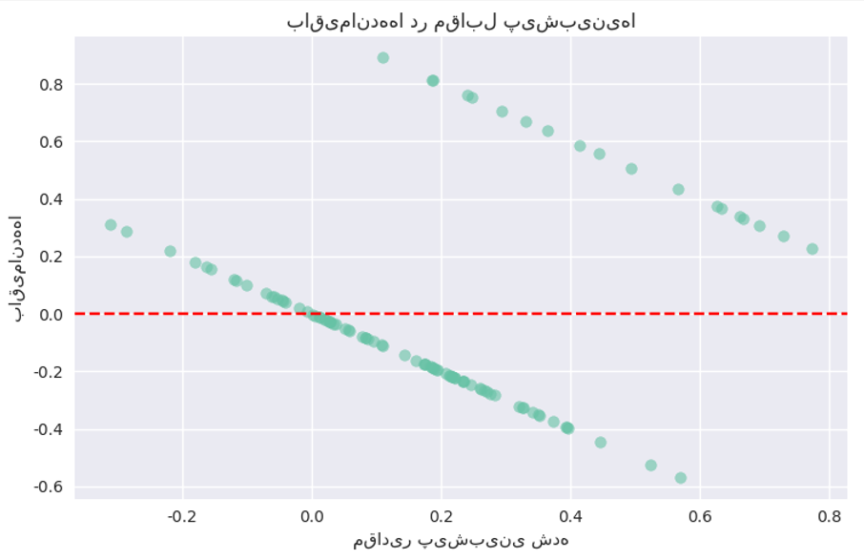

مقادیر پیش بینی شده

باقی مانده

توزیع باقی مانده

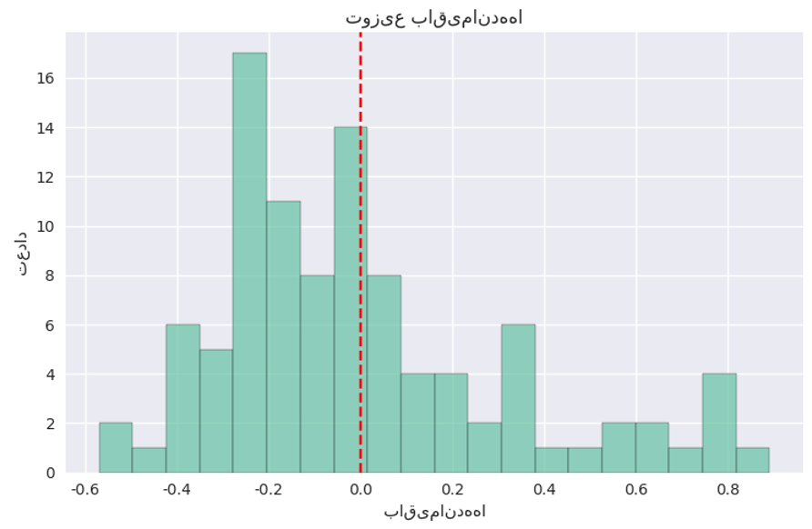

باقی مانده

تعداد

نمودار باقیمانده‌ها در مقابل پیش‌بینی‌ها

عدم وجود الگوی قوی غیرخطی: مهمترین نکته مثبت این است که هیچ الگوی منحنی شکل واضحی در پراکندگی نقاط دیده نمی‌شود. این نشان می‌دهد که مدل رگرسیون خطی و کردن شکل اصلی رابطه بین متغیرها موفق بوده است. اگر یک رابطه منحنی شکل قوی وجود داشت، نقاط به صورت یک منحنی منظم در بالا یا پایین خط صفر قرار می‌گرفتند که در اینجا مشاهده نمی‌شود.

عدم مشاهده الگوی قیفی (مشکل واریانس ناهمسان شدید): نقاط به طور سیستماتیک و واضحی با افزایش مقادیر پیش‌بینی شده، پخش‌تر یا جمع‌تر نمی‌شوند. این نشان می‌دهد که دقت مدل برای مقادیر مختلف متغیر وابسته تقریباً یکسان است که یک ویژگی مطلوب محسوب می‌شود.

نمودار توزیع باقیمانده‌ها (هیستوگرام)

تمرکز قوی خطاها حول صفر: این قوی‌ترین نکته مثبت است. میله‌های بلند‌ترین بخش هیستوگرام دقیقاً در اطراف مقدار صفر قرار گرفته‌اند. این به این معنی است که برای اکثر مشاهدات، مدل پیش‌بینی‌های بسیار دقیقی داشته و خطای آن نزدیک به صفر است. این نشان‌دهنده آن است که مدل برای بخش عمده‌ای از داده‌ها به خوبی عمل کرده است.

وجود یک توزیع تقریباً زنگوله‌ای: اگرچه توزیع کاملاً نرمال نیست، اما شکل کلی هیستوگرام شرایط نسبتاً مناسبی را نشان می‌دهد و بسیار شبیه به یک توزیع نرمال است.

جمع‌بندی نهایی

به طور خلاصه، این نمودارها نشان می‌دهند که مدل طراحی شده

از پایه و اساس غلط نیست

قادر است روابط خطی اصلی در داده‌ها را شناسایی کند

برای اکثر داده‌ها پیش‌بینی‌های دقیقی ارائه می‌دهد

یک نقطه شروع بسیار خوب و قابل اعتماد برای اهداف پیش‌بینی است.

جمع بندی نهایی

خلاصه آمار و یافته‌های کلیدی

جامعه آماری: این پژوهش بر روی داده‌های ۱۰۰ دانشجو انجام شده است.

میزان مشروطی: از این تعداد، ۱۹ دانشجو مشروط شده‌اند که نشان‌دهنده نرخ مشروطی ۱۹٪ است. این یعنی از هر ۵ دانشجو، تقریباً ۱ نفر مشروط می‌شود.

عوامل مؤثر به تفکیک: عوامل شناسایی شده در سه دسته کلی قرار گرفته‌اند.

عوامل آموزشی: این عوامل بیشترین اهمیت را دارند. اعدادی مانند ۱۲.۶۵ و ۱۳.۷۴ مربوط به میانگین معدل گروه‌های مختلف است.

عوامل اقتصادی-اجتماعی: این عوامل شامل مواردی مانند فشار مالی (با ضریب قوی ۰.۴۵۱)، زمان رفت‌وآمد و احتمالاً ساعات کار هستند. فشار مالی به عنوان یک مسئله قوی با مشروطی ارتباط داده شده است.

عوامل سلامت میانگین ساعت خواب و شاید مواردی سلامت روان و خواب ناکافی (مثلاً ۶.۳ ساعت در مقابل ۷.۹ ساعت) به وضوح با مشروطی مرتبط است.

پیشنهادات عملی برای کاهش نرخ مشروطی

این پیشنهادات مستقیماً از یافته‌های تحلیل استخراج شده‌اند

برنامه حمایت آموزشی: ایجاد برنامه‌های خاص برای دانشجویانی که معدل آنها زیر ۱۲ است تا از مشروط شدن آنها در ترم‌های بعد جلوگیری شود.

کارگاه‌های آموزشی: برگزاری کارگاه‌های مدیریت زمان و مهارت‌های مطالعه و یادگیری برای کمک به دانشجویان در برنامه‌ریزی مؤثرتر.

حمایت مالی هدفمند: ارائه کمک‌های مالی و بورسیه به دانشجویانی که تحت فشار اقتصادی شدید هستند تا بتوانند تمرکز بیشتری بر روی درس خود داشته باشند.

تسهیلات اسکان: ایجاد تسهیلات برای اسکان دانشجویان در خوابگاه‌ها یا اماکنی نزدیک به دانشگاه تا زمان تلف‌شده در رفت‌وآمد کاهش یابد.

آموزش سلامت: ارائه آموزش‌های مربوط به اهمیت خواب کافی و مدیریت استرس به عنوان بخشی از برنامه‌های سلامت دانشجویی.

سیستم هشدار اولیه: طراحی یک سیستم برای شناسایی به موقع دانشجویانی که در معرض خطر مشروطی قرار دارند (مثلاً بر اساس معدل ترم قبل و سایر) قبل از اینکه مشکل حاد شود.

مشاوره تحصیلی: ارائه مشاوره تحصیلی فردی و مستمر به دانشجویانی که مشروط شده‌اند تا علل مشکل را ریشه‌یابی کرده و برای جبران آن برنامه‌ریزی کنند.

منابع

Astin, A. W. (1993). What matters in college? Four critical years revisited. San Francisco: Jossey-Bass.

(معیارهای موفقیت تحصیلی و عوامل مؤثر)

Tinto, V. (1993). Leaving college: Rethinking the causes and cures of student attrition. University of Chicago Press.

(مدل تینتو در زمینه ترک تحصیل و مشروطی)

Pascarella, E. T., & Terenzini, P. T. (2005). How college affects students: A third decade of research. Jossey-Bass.

(تأثیر عوامل مختلف بر عملکرد دانشجویان)

Hosmer, D. W., Lemeshow, S., & Sturdivant, R. X. (2013). Applied logistic regression. John Wiley & Sons.

(منبع تخصصی رگرسیون لجستیک)

James, G., Witten, D., Hastie, T., & Tibshirani, R. (2021).

An Introduction to Statistical Learning with Applications in R. Springer.

Field, A., Miles, J., & Field, Z. (2012).*Discovering Statistics Using R.* Sage Publications.